Buchbestellung Kinderbuch

Bitte Worddokument direkt am PC ausfüllen, unter dem eigenen Namen abspeichern und (zurück-)mailen oder ausdrucken und ausgefüllt an untenstehende Adresse schicken.

Besten Dank!
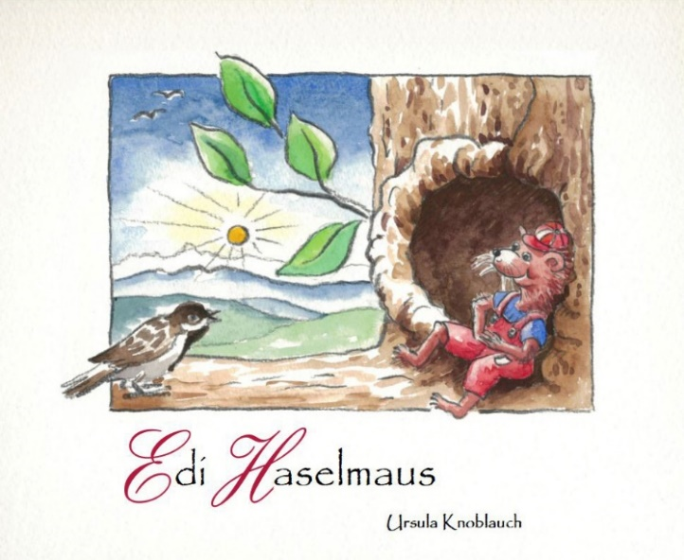
Glasmalerei Bern
Ursula Knoblauch
Tannackerstr. 7a
3073 Gümligen
031 961 80 01 info@glasmalereibern.ch
079 410 91 33 mail@einfachlesen.ch

Bestelltalon
Edi Haselmaus Kinderbuch, Bilder und Text Ursula Knoblauch (2017)
Ca. A4 quer, 28 Seiten fadengeheftet, gebunden, ISBN 978-3-906860-04-6
erscheint im Verlag Einfach Lesen, Bern, gedruckt wird es in Bern, Preis CHF 29.00
Adresse (bitte vollständig angeben)
Telefon
Mailadresse
Ich / wir bestellen Anzahl Exemplare à Fr. 29.00
Ich / wir holen das Buch zu einem anderen Zeitpunkt in Gümligen ab | Ja / Nein
Ich / wir holen das Buch im Buchladen Einfach Lesen, Badgasse 4, in Bern | Ja / Nein
Bitte Bestellung mit Rechnung zusenden (plus Porto und Verpackung) | Ja / Nein

Weitere Infos demnächst auf der Webseite www.glasmalereibern.ch und www.einfachlesen.ch zu finden sein!

